Государственное бюджетное образовательное учреждение высшего профессионального образования «

языков

Программа проведения

Государственное бюджетное образовательное учреждение высшего профессионального образования «Красноярский государственный медицинский университет им. проф. В.Ф. Войно-Ясенецкого Министерства здравоохранения»

Кафедра латинского и иностранных языков КрасГМУ
Университетский библиотечно-информационный центр КрасГМУ
Гуманитарный лекторий "ЛитБез" КГПУ

Отчет о проведении
студенческой театрализованной
конференции в формате круглого стола

“Сказка и ее роль в нашей жизни”

Красноярск
27 ноября 2015 г.

Студенческая театрализованная
конференция в формате круглого стола
“Сказка и ее роль в нашей жизни”

Дата проведения: 27 ноября 2015 г.
Время проведения: 17.00-19.00

Место проведения: Университетский библиотечно-информационный центр

В рамках года литературы в России Литературное кафе кафедры латинского и иностранных языков, библиотечный центр КрасГМУ и гуманитарный лекторий "ЛитБез" КГПУ повели театрализованную конференцию, посвященную книге, переведенной на 180 языков мира – мудрой сказке Антуана де Сент-Экзюпери "Маленький принц".

Цель проведения конференции: развитие творческой активности студентов, воспитание у них уважения к нравственным ценностям через приобщение к сказкам.

Участники мероприятия: студенты 1 и 3 курса факультета клинической психологии, зарубежные студенты КрасГМУ, сотрудники центра межкультурной коммуникации кафедры латинского и иностранных языков, деканата отделения иностранных обучающихся и УБИЦ, всего 102 человека.

Программа проведения
мероприятия

- Вступительная часть.
«Зачем врачу литература?» О.А. Гаврилюк, зав. кафедрой латинского и иностранных языков
2. О годе литературы в России Н.В. Рябова, зав.сектором гуманитарной и художественной литературы УБИЦ
- О роли сказки в жизни человека (Е. Хиновкер, студентка гр. 121 ФФМО леч.)
- Интерактивная лекция "Кем станет Маленький принц, когда вырастет?" (гуманитарный лекторий "ЛитБез")
- Общее обсуждение.
Результаты конференции:
По итогам конференции было принято решение продолжить работу Литературного кафе кафедры латинского и иностранных языков, организовать в 2016году новые совместные мероприятия по обсуждению литературных произведений с членами гуманитарного лектория "ЛитБез" КГПУ, привлечь студентов ФКП к организации работы литературного кафе.

Оргкомитет мероприятия:

Студенты: студентка гр. 121 ФФМО леч. Хиновкер Екатерина, студент 4-го курса филолог. фак-та КГПУ им. В.П. Астафьева Епланов Денис, староста СНО кафедры лат.и ин. языков, студент гр.236 ФФМО леч. Пидюков Павел.

Сотрудники: зав. каф. лат. и ин. языков О.А. Гаврилюк, руководитель УБИЦ Шереметова И.А., зав.сектором гуманитарной и художественной литературы УБИЦ Н.В.Рябова, ст. преп. каф. лат. и ин. языков Ковалева В.Н., доц. каф. лат. и ин. языков С.В. Волынкина, доц. каф. лат. и ин. языков Н.А. Бурмакина., зав. МЛЛ каф. лат. и ин. языков А.Г. Зотин.

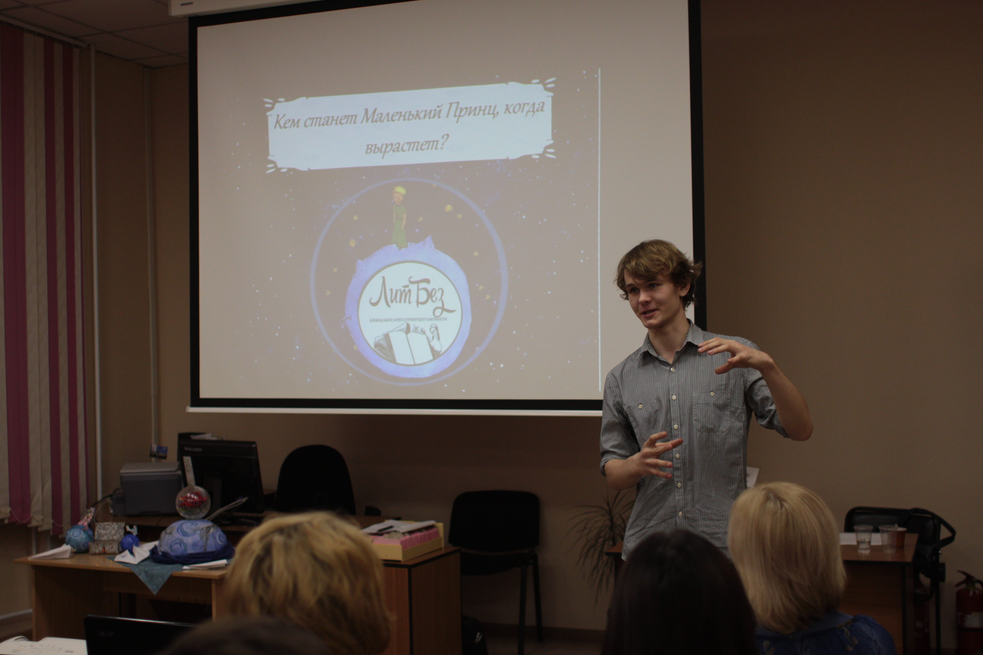

Фото с конференции: студенческие доклады

